Índice
Control de versiones 2
Manual de Usuario: Análisis FODA (Módulo /context-scope/foda) 3
1. Consideraciones Metodológicas Previas 3
2. Instrucciones de Acceso al Módulo 4
3. Descripción de la Interfaz 4
3.1 Estados del Análisis 5
4. Gestión de Análisis Devueltos u Observados 5
5. Generación de Factores mediante el Asistente de Inteligencia Artificial 5
6. Estructura de la Matriz FODA 6
6.1 Adición de Nuevos Factores 7
6.2 Edición de Factores Existentes 7
6.3 Eliminación de Factores 8
6.4 Ordenamiento y Visualización de Contenido Extenso 8
6.5 Restricciones de Edición y Modo de Solo Lectura 9
7. Envío del Análisis FODA al Flujo de Aprobación 9
7.1 Paso 1:Procedimiento de Envío a Revisión 9
7.2 Paso 2: Configuración del Flujo de Aprobación 9
7.3 Paso 3: Seguimiento y Monitorización del Flujo 10
7.4 Paso 4: Publicación Final del Análisis FODA 10
8. Generación de Nuevas Versiones a partir de un Análisis Finalizado 11
9. Registro Histórico y Trazabilidad de Versiones 11
10. Consideraciones Finales y Directrices del Sistema 12

Control de versiones
Fecha | Autor | Version | Comentario
18-08-2026 | German Ormeño | 1.00 | Creación inicial

Manual de Usuario: Edición de Documentos (Módulo /doc-flow/edition)
El presente manual corresponde a Edición de Documentos, módulo mediante el cual podrá redactarse el contenido de un documento ya creado, con un editor de texto enriquecido, podrán terminarse de completar sus metadatos, podrá ajustarse el flujo de aprobadores y podrá enviarse a aprobación cuando esté listo.
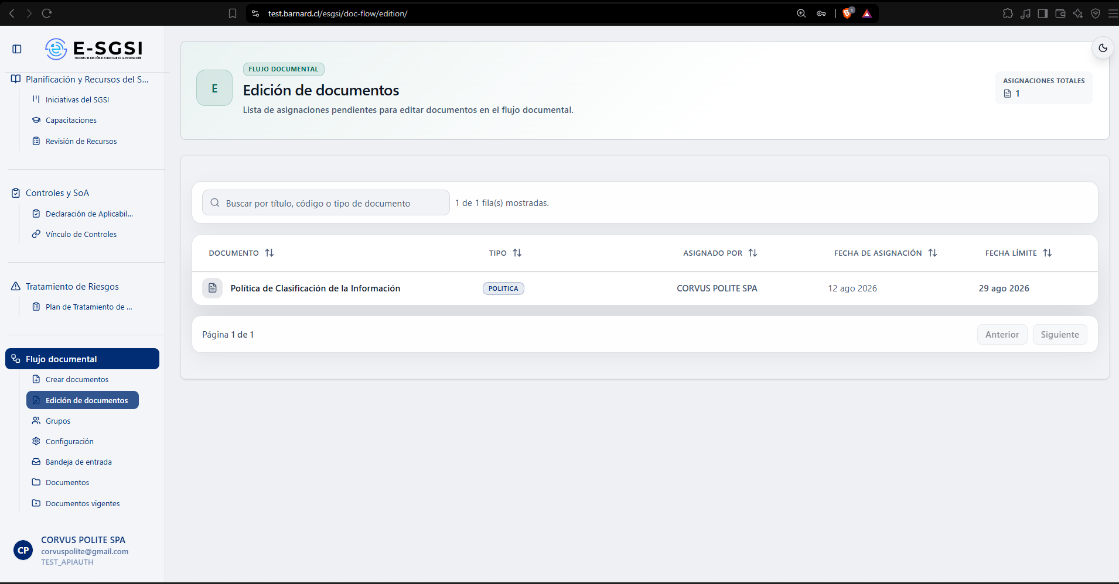

1. Antes de Empezar 📌
Este módulo es el segundo paso natural después de Crear Documentos — si aún no se ha creado el documento, deberá hacerse primero ahí.

2. ¿Cómo Acceder al Módulo?
- Deberá iniciarse sesión con el usuario y la contraseña correspondientes.
- En el menú lateral, deberá desplegarse Flujo documental.
- Deberá hacerse clic en Edición de documentos.
También podrá accederse directamente a esta pantalla al presionarse Enviar a edición en Crear Documentos, o al hacerse clic en una fila de este listado.

3. Listado de Documentos para Editar
Deberán visualizarse los documentos donde el usuario eres editor (principal o co-editor), y que siguen en un estado editable: Borrador, En Edición o Devuelto.
ℹ️ Un documento podrá aparecer aquí aunque diga "Borrador" — apenas se quede asignado como editor en Crear Documentos, ya será visible aquí, incluso sin haber presionado "Enviar a edición".

3.1 Búsqueda y Columnas
El buscador ("Buscar por título, código o tipo de documento") filtrará por esos tres. Columnas: Documento, Tipo, Asignado Por, Fecha de Asignación y Fecha Límite. Deberá hacerse clic en cualquier fila para abrir el editor.

4. Bloqueo de Edición Concurrente 🔒
Para que dos personas no se pisen el trabajo, el sistema bloquea automáticamente el documento para quien lo tiene abierto.
- Al ingresar, el sistema intentará tomar el bloqueo — si nadie más lo tiene, quedará asignado al usuario mientras la pantalla siga abierta.
- Si otra persona ya lo tiene abierto, deberá visualizarse "Modo Solo Lectura (Bloqueo de Edición) — Este documento está siendo editado actualmente por [nombre]. Para evitar la pérdida o corrupción de datos, las opciones de guardado y modificación se encuentran deshabilitadas." Todo quedará bloqueado.
- El bloqueo se renovará solo cada 5 minutos mientras se mantenga la pestaña abierta, y se liberará al salir o cerrar.
ℹ️ Si el navegador se cierra abruptamente sin liberar el bloqueo, este vencerá solo a los 15 minutos y el documento volverá a estar disponible.

5. ¿Qué se Encontrará en la Pantalla?
- Encabezado: título, código, "TIPO: Formato / Plantilla".
- Banner de bloqueo (si otra persona lo está editando).
- Volver al listado y (documentos tipo Política) Generar con IA.
- Guía rápida.
- 3 métricas: versión actual, aprobadores configurados, documentos relacionados.
- Contenido del Documento (editor de texto) e Información del Documento (panel lateral), lado a lado.
- Cambios Implementados y Flujo de Aprobación, lado a lado.
- Barra flotante, abajo a la derecha, con Guardar y Enviar Aprobación.
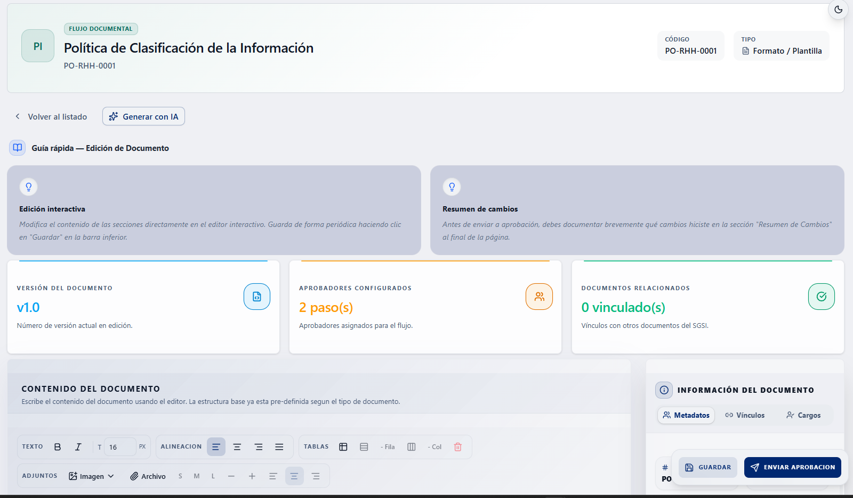
Tips de la guía: deberá guardarse periódicamente con Guardar. Antes de enviarse a aprobación, deberá documentarse brevemente lo que se haya modificado en "Resumen de Cambios" al final de la página.

6. El Editor de Texto
Si el documento aún no tiene contenido, se precompleta automáticamente con los títulos de sección de su plantilla base, de manera que solo sea necesario completar cada sección.

6.1 Barra de Herramientas
Grupo | Herramientas
Texto | Negrita, cursiva, tamaño (10-72px).
Alineación | Izquierda, centro, derecha, justificado.
Tablas | Insertar (3×3 con encabezado), agregar/eliminar fila o columna, eliminar tabla — los botones de fila/columna solo se habilitan con el cursor dentro.
Adjuntos | Insertar imagen, adjuntar archivo.

6.2 Insertar Imágenes y Archivos
- Imagen: PNG, JPEG, WEBP, GIF — se inserta en el cursor. Seleccionada, aparecen tamaños S/M/L, botones -/+ (incrementos de 40px, 120-1200px) y alineación.
- Archivo: PDF, Word, Excel, texto plano, imágenes. Si es imagen se inserta igual; si es otro tipo, se inserta como enlace descargable.
ℹ️ Se subirán al servidor de inmediato al seleccionarse, pero igual será necesario presionar Guardar para que el contenido con la imagen/enlace quede persistido.

6.3 Generar con IA (Solo Documentos Tipo Política) 🤖
Si el tipo es "Política", deberá visualizarse Generar con IA junto a "Volver al listado".
- Confirma: "¿Estás seguro de que deseas generar el contenido del documento con IA? Esto podría sobrescribir el contenido actual del editor."
- Al Confirmar, redactará el contenido completo desde el título y reemplaza todo lo que había.
- Se abrirá "Revisa el contenido antes de considerarlo oficial", recordando que la IA puede cometer errores y que la revisión será responsabilidad del usuario.
⚠️ Sobrescribe todo lo escrito, sin combinar automáticamente — deberá usarse antes de redactar a mano, o deberá respaldarse el avance primero.

7. El Panel Lateral: Información del Documento
3 pestañas: Metadatos, Vínculos y Cargos.
⚠️ Nada de este panel se guarda al instante — los cambios quedarán en pantalla hasta que se presione Guardar o Enviar Aprobación. Si se sale antes, se perderán.

7.1 Pestaña Metadatos
Código y Creación (solo lectura). Área / Departamento y Clasificación de Información: cada uno con un botón que abre búsqueda. Grupos Documentales: lista con + Asignar Grupos (selección múltiple) y ✕ para quitar. Editores Asignados: el botón Gestionar (solo administradores) abre la misma asignación múltiple de Crear Documentos — el primero de la lista es Editor Principal (corona).

7.2 Pestaña Vínculos
Controles y Referencias: cláusulas ISO vinculadas — + Vincular Controles abre selección múltiple sobre el catálogo. Docs. Relacionados: otros documentos del SGSI vinculados — Vincular abre selección múltiple con todos los documentos disponibles (excepto este).

7.3 Pestaña Cargos
Los 4 cargos propietarios (Información, Proceso, Sistema, Riesgo), cada uno con búsqueda propia — "(No aplica)" si no se asigna ninguno. Son informativos: no bloquean nada.

8. Cambios Implementados
Un campo de texto libre (máximo 255, con contador) para documentar brevemente lo que se haya modificado. Ej: "Se actualizó la sección de procedimientos, se agregaron nuevos controles de seguridad...".
ℹ️ No es obligatorio para Guardar, pero sí es obligatorio para Enviar Aprobación.

9. El Flujo de Aprobación
Mostrará la secuencia de aprobadores, igual que en Crear Documentos: botón Editar (lápiz) abre selección múltiple, podrá elegirse un "Grupo de aprobadores sugerido..." con Ver y Usar sugeridos (con confirmación si ya había aprobadores), reordenar con ▲/▼, o quitar con la papelera.
ℹ️ Si algún integrante de un grupo sugerido ya no está activo, se omitirá automáticamente y se informará.

10. Si el Documento fue Devuelto ⚠️
Si está en estado Devuelto, deberá visualizarse un recuadro con quién lo rechazó, la fecha y la justificación — si es larga, un enlace "Ver más" abrirá la ventana completa "Motivo de la devolución".

11. Guardar vs. Enviar Aprobación
Botón | ¿Qué hace? | Requisitos
Guardar | Guarda contenido, metadatos del panel lateral, resumen de cambios y aprobadores — sin iniciar el flujo. Podrá usarse cuantas veces sea necesario. | Ninguno — podrá guardarse en cualquier momento, incluso con campos vacíos.
Enviar Aprobación | Guarda todo y además inicia (o reinicia) el flujo de aprobación, notificando al primer aprobador. Al terminar, se regresará automáticamente al listado. | Cambios Implementados no puede estar vacío. Debe existir al menos un aprobador configurado.

Ambos quedarán deshabilitados mientras el documento esté bloqueado por otra persona, o si ya no se encuentra en un estado editable.

12. Notas de Interés y Advertencias 🔗
- ⚠️ El panel lateral no se guardará por sí solo — todo se perderá si se navega fuera sin presionar Guardar o Enviar Aprobación.
- ℹ️ Aparecer en la lista no significa "enviado a edición" — basta con estar asignado como editor.
- El bloqueo será de todo el documento, no por campo — mientras otro lo edita, no podrá modificarse nada.
- ⚠️ Generar con IA sobrescribe todo el contenido sin fusión automática.
- Cada Enviar Aprobación reconfigurará el flujo con la lista de aprobadores tal como está en pantalla en ese momento.

Manual redactado con fines de orientación interactiva para el usuario final.

